**103年度「政府機關學校能源管理與節能技術服務計畫」**

**智慧空調節能應用暨低碳管理雲技術研討會**

logo指導單位： 經濟部能源局

**C:\Users\610\Desktop\工作\102年度分包規劃(節能應用技術推廣)-小朱負責\1021031研討會\TAIPEI TECH北科大logo.png**主辦單位： 國立臺北科技大學

****財團法人台灣產業服務基金會

1. **辦理目的：**

台灣已進入4G通訊時代，資訊流動將會變得比以前更迅速，為配合雲端能源管理系統之發展，有業者已率先發表雲端智慧空調產品，以4G的開放平台，推出雲端智慧聯網架構，把常用之耗能設備，如冰箱、冷氣機、燈具整合成智慧管理，透過WIFI、Zigbee、3G/4G及internet網路，讓使用者利用智慧型手機或Web網站即可簡易的管理耗能設備情況，除了設定條件管理、控制空調設備外，也提供能源管理者由外部進行設備功能管理，加上人性化的舒適溫度、時間控制排程，可設定不同時段之能源使用管理。

另外，因應「政府機關及學校四省專案計畫」及「全民節電行動」之節約能源要求，行政院暨所屬機關、各直轄市政府、各縣(市)政府與相關單位等目前積極推動與督導所屬各級行政機關、學校及事業機構，爰為使主管人員與四省計畫承辦人員能有效推動節能措施，特以輔助能資源管理之應用導向舉辦本研討會，藉此探討能源資通訊技術與智慧空調管理之方式，提升節能減碳之實作效益，以打造更完整的雲端能源管理系統。

1. **辦理對象：**

各級機關學校及事業機構四省專案計畫相關權責承辦人員、私立學校及其他民間團體等相關人員。

1. **辦理時間及地點**
   1. 時間：103年10月30日(星期四)：09:00~12:00
   2. 地點：國立臺北科技大學第六教學大樓國際會議廳

(臺北市忠孝東路三段一號)

1. **報名相關辦法**
   1. 報名方式：採mail方式報名，全程免費，填寫報名基本資料。
   2. 聯絡方式：
2. 聯絡人：朱珮禎 小姐
3. 聯絡電話：(02) 2771-2171分機3510
4. E-mail：ntuterc610@gmail.com
   1. 報名名額： 265人(報名額滿為止)
   2. 報名截止日期：103年10月29日(三) 中午12:00止
   3. 參與者為公務員將提供終身學習時數認證3小時。
5. **研討會議程：**

| **時間** | **課程名稱** | **分享單位 (暫定)** |
| --- | --- | --- |
| 09:00-09:20 | 報到 | 國立臺北科技大學 |
| 09:20-09:30 | 長官致詞、環境介紹 | 經濟部能源局/產基會 |
| 09:30-10:30 | 雲端能源管理系統  與智慧空調之應用 | 國立臺北科技大學  能源科技研究中心主任  李達生教授 |
| 10:30-10:40 | 休息時間(Tea Time) | |
| 10:40-11:40 | 智慧空調節能應用技術說明 | 國立臺北科技大學  能源與冷凍空調系  陳清祺教授 |
| 11:40-12:00 | 互動與交流(Q&A) | |

* **課程時間、講師若有異動，以現場之課程表為準**

**陸、報名表：**

|  |  |  |  |  |
| --- | --- | --- | --- | --- |
| **報名回函 (煩請詳細填寫以下資料，以便報名作業處理)** | | | | |
| 單位名稱 |  | | | |
| 姓 名 |  | 職稱 |  | |
| 地　　址 |  | | | |
| 電 話 | 分機： | 傳真 | |  |
| E-mail |  | 手機 | |  |

**柒、課程綱要規劃**

* 1. **智慧空調節能應用技術研討會**

1-1.課程一、  
智慧空調節能應用技術說明

-智慧空調相關政策及技術說明

-國際智慧空調設備與作法介紹

-智慧空調之節能應用

-相關問題及實例探討

1-2.課程二、  
雲端能源管理系統與智慧空調之應用

-智慧空調之運作管理模式

-雲端能源管理系統與智慧空調之應用

-雲端能源管理系統之商業模式

-相關問題及應用實例探討

**捌、交通方式**

##### ◎搭乘捷運：【板南線】忠孝新生站，4號出口臺北科技大學。

##### ◎各線公車：

##### 臺北科技大學站--212、212直達車、232、262、299及605。

##### 忠孝新生路口站--72、109、115、214、222、226、280、290、505、642、665、668、672及松江新生幹線。

##### ◎搭火車、高鐵：臺北車站轉乘捷運【板南線】至忠孝新生站，4號出口臺北科技大學。

##### ◎自行開車：

##### 【國道一號】於建國北路/松江路交流道下(靠左走建國北路高架橋) 於忠孝東路出口下(循右線右轉忠孝東路)續行約100公尺即達本校。

##### 【國道三號】於新店交流道接木柵交流道下辛亥路轉建國南路直走至忠孝東路口即達本校。

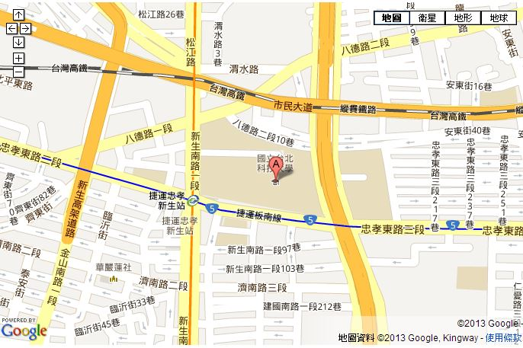

圖1：國立臺北科技大學交通位置圖

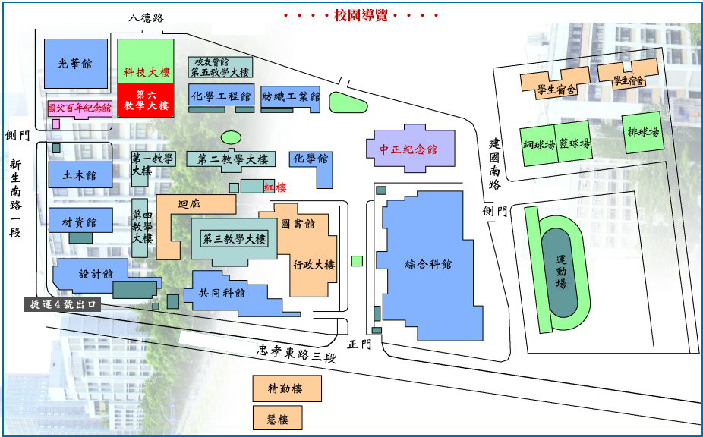

**第六教學大樓**

圖2：校內第六教學大樓位置圖

註：忠孝新生捷運站"臺北科技大學4號出口直走至"新生南路正門口"左側